**BỘ CÔNG THƯƠNG**

**TRƯỜNG ĐẠI HỌC CÔNG NGHIỆP HÀ NỘI**

**---------------------------------------**

BÁO CÁO THỰC NGHIỆM

MÔN PHÁT TRIỂN ỨNG DỤNG GAME

**XÂY DỰNG GAME 2D DRAGON BALL**

|  |  |
| --- | --- |
| **Giảng viên hướng dẫn:** | Ths. Vũ Minh Yến |
| **Nhóm:** | 8 |
| **Thành viên:** | Lê Đình Anh - 2019600286 |
|  | Lê Minh Hiếu - 2019600767 |
|  | Lê Trung Hiếu - 2019600982 |
|  | Nguyễn Viết Dương - 2019600693 |

Hà Nội - 2023

**LỜI MỞ ĐẦU**

Lời đầu tiên, nhóm 8 xin gửi lời cảm ơn chân thành tới cô Vũ Minh Yến. Nhóm đã nhận được rất nhiều sự giúp đỡ của cô trong suốt quá trình học tập và thực hiện đề tài này.

Như chúng ta đang chứng kiến từng ngày, ngành công nghiệp phát triển và sản xuất trò chơi điện tử (Game) nổi lên và tăng trưởng chóng mặt trong vài thập kỷ qua. Sự đa dạng của nó được thể hiện ở nhiều thể loại game được tạo ra, rất nhiều ứng dụng hỗ trợ chơi game, các công nghệ chơi game thời thượng,… cho cả các giải pháp phát triển ứng dụng trò chơi 2D&3D.

Với sự hướng dẫn của cô Vũ Minh Yến và những kiến thức đã học được, nhóm chúng em quyết định chọn đề tài “Xây dựng game Dragon Ball Z” trong bài tập lớn học phần Phát triển ứng dụng game. Trong đề tài này, nhóm sẽ thiết kế một tựa game 2D mô phỏng bộ manga – anime nổi tiếng của Nhật Bản. Nhóm hy vọng rằng người chơi sẽ có trải nghiệm tuyệt vời khi tham gia trò chơi này.

Để hoàn thành được đề tài này, nhóm đã cùng nhau nghiên cứu, thảo luận, áp dụng những kiến thức được học trên lớp cùng với các nguồn tài liệu trên Internet và cả những trải nghiệm của bản thân. Trong thời gian làm bài, nhóm đã cố gắng tận dụng tối đã thời gian và công sức để hoàn thành tốt nhất cuốn bài tập lớn này. Vì vậy đây là bản hoàn thiện nhất, thành công nhất của nhóm. Nhóm rất mong sẽ nhận được những lời nhận xét, góp ý từ cô và bạn đọc để hoàn thiện đề tài hơn nữa.

Một lần nữa, nhóm xin chân thành cảm ơn!

***Nhóm sinh viên thực hiện***

MỤC LỤC

MỞ ĐẦU 4

Tên đề tài 4

Nội dung nghiên cứu 4

CHƯƠNG 1. THIẾT KẾ Ý TƯỞNG GAME 5

1.1. Giới thiệu 5

1.2. Thể loại game 5

1.1. Tóm tắt game 6

1.2. Khách hàng mục tiêu 6

1.3. Điểm mạnh của game 6

1.4. Phong cách nghệ thuật game 7

1.5. Thiết bị trải nghiệm game 7

1.6. Phương thức kiếm tiền từ game 7

CHƯƠNG 2: THIẾT KẾ PHÁT TRIỂN GAME 8

2.1. Thiết kế kịch bản game 8

2.2. Thiết kế giao diện 13

2.3. Thiết kế âm thanh 17

CHƯƠNG 3. CÀI ĐẶT CHƯƠNG TRÌNH VÀ KẾT QUẢ 18

3.1. Kỹ thuật thực hiện 18

3.2. Hướng dẫn chơi 37

KẾT LUẬN 42

TÀI LIỆU THAM KHẢO 43

**DANH MỤC HÌNH ẢNH**

Hình 1. Nhân vật Super Goku 9

Hình 2. Nhân vật SongGoku 10

Hình 3. Nhân vật Gotenk 11

Hình 4. Nhân vật FatBuu 11

Hình 5. Nhân vật Buu 12

Hình 6. Biểu đồ Flowchart của game 13

Hình 7. Màn hình chọn nhân vật 14

Hình 8. Màn hình chọn map 15

Hình 9. Màn hình chơi Map 1 15

Hình 10. Màn hình chơi Map 2 16

Hình 11. Màn hình chơi Map 3 16

Hình 12. Màn hình chơi Map 4 17

Hình 13. Chọn nhân vật 36

Hình 14. Chọn Map 37

Hình 15. Chơi game 37

Hình 16. Màn hình hiển thị chiến thắng 38

Hình 17. Chọn Map 38

Hình 18. Màn hình hiển thị thua cuộc 39

Hình 19. Màn hình chọn nhân vật 39

## MỞ ĐẦU

### Tên đề tài

Xây dựng game 2D Dragon Ball

### Nội dung nghiên cứu

#### Kiến thức

* Xây dựng game 2D bằng phần mềm Unity
* Tiến hành tạo hướng di chuyển cho nhân vật cùng với đó là hành vi di chuyển của quái vật
* Nghiên cứu cơ chế sử dụng kỹ năng của người chơi và cơ chế sử dụng kĩ năng của quái vật
* Nghiên cứu cơ chế chọn map chơi

#### Kỹ năng

* Kỹ năng lập trình
* Thu thập trải nghiệm của người dung sau khi chơi thử
* Khả năng sử dụng âm thanh phù hợp với môi trường game
* Kỹ năng sử dụng phần mềm unity để xây dựng kết cấu , cấu trúc game 2D
* Kỹ năng sử dụng ngôn ngữ lập trình C# để viết ra các cơ chế, kịch bản cho game 2D (cơ chế di chuyển của người chơi, quái vật, cơ chế sử dụng chiêu thức, …)
* Kỹ năng sử dụng âm thanh trong unity để tạo cảm giác phù hợp cho bối cảnh game
* Kỹ năng phân chia công việc và làm việc nhóm giữa các thành viên.

## CHƯƠNG 1. THIẾT KẾ Ý TƯỞNG GAME

### Giới thiệu

Dragon Ball là một bộ manga – anime nổi tiếng của tác giả Toriyama Akira, đã trở thành một phần trong ký ức tuổi thơ của thế hệ cuối 8x đầu 9x và thậm chí là GenZ hiện nay. Với sức ảnh hưởng đó, nhóm nghiên cứu quyết định sẽ tạo nên tựa game dựa hoàn toàn theo nguyên tác của bộ truyện, qua đó có thể làm sống dậy được ký ức tuổi thơ của biết bao thế hệ độc giả. Do đó, Dragon Ball Z ra đời. Cũng giống như nguyên tác, trong game, Son Goku sẽ phải chiến đấu với những đối thủ, lúc là bạn bè, khi là kẻ thù để trở nên mạnh hơn. Qua đó có thể đạt được dạng sức mạnh mới.

Gameplay của game cũng tương tự các thể loại đối kháng khác. Người chơi sẽ sử dụng nhân vật của mình, phối hợp nhuần nhuyễn các kỹ năng để có thể đánh bại được đối thủ. Khi chiến đấu chỉ sử dụng 1 người để đấu 1v1. Trò chơi có những màn chơi với sự xuất hiện của các quái vật với những chiêu thức gay cấn hồi hộp cùng với các độ khó khác nhau tạo cảm giác lôi cuốn người chơi.

### Thể loại game

Game đối kháng góc nhìn thứ 3. Trò chơi điện tử đối kháng là một thể loại trò chơi điện tử hay còn gọi là trò chơi đánh nhau (tiếng Anh fighting game). Trò chơi điện tử đối kháng là các trò chơi mà trong đó người chơi điều khiển một nhân vật tham gia một cuộc đấu tay đôi với một nhân vật khác trên một màn hình có giới hạn. Các nhân vật thường sẽ có khả năng ngang nhau. Người chơi sẽ phải dùng các nút bấm để tung ra các đòn đánh cơ bản, hay các đòn đặc biệt như vật, khóa đòn, phản công hay các "tuyệt chiêu". Việc bấm các nút nhanh và hợp lý sẽ giúp tung ra các đòn đánh liên hoàn ("*combo*").

### Tóm tắt game

Người chơi sẽ điều khiển nhân vật chính – Son Goku – đi chiến đấu với các đối thủ. Người chơi sẽ được tính là qua màn khi đánh bại đối thủ của màn đó.

Mỗi khi qua một màn chơi, người chơi sẽ nhận được một sức mạnh mới, một dạng biến hình mới của Goku, khiến cho nhân vật trở nên mạnh mẽ và dẹp hơn. Tuy nhiên, các đối thủ của màn sau sẽ mạnh hơn màn trước.

### Khách hàng mục tiêu

Đối tượng mục tiêu là những người yêu thích Dragon Ball, yêu thích thể loại game đối kháng với nhiều sự thử thách và gây cấn. Người chơi mong muốn tìm kiếm sự giải trí qua các Game Offline.

Độ tuổi: 10+

### Điểm mạnh của game

Người chơi muốn trải nghiệm game Dragon Ball Z, bởi lẽ cốt truyện của trò chơi lôi cuốn, hấp dẫn với bối cảnh được giữ nguyên giống như trong bộ manga – anime cùng tên, kích thích người chơi nhập vai trải nghiệm.

Bên cạnh đó, kịch bản của game vẫn phát triển theo hướng độc lập qua từng màn, do vậy có thể giúp những người chơi chưa từng đọc qua truyện nhưng vẫn có thể hiểu được tiến trình phát triển của nhân vật trong game.

Đồ họa bắt mắt của game cũng mang đến cho bạn cảm giác đang xem Bảy viên ngọc rồng bản hoạt hình. Game sẽ tái hiện rất sống động bộ manga huyền thoại trên nền âm thanh sôi động.

Gameplay dễ chơi, phù hợp với nhiều lứa tuổi, tuy nhiên sự phối hợp không giới hạn giữa các kỹ năng khiến cho game không trở nên nhàm chán, ngược lại sẽ giúp quá trình chơi thú vị hơn, phong cách chơi đa dạng hơn.

### Phong cách nghệ thuật game

Dragon Ball thuộc phong cách game đồ họa 2D, sử dụng nghệ thuật pixel kết hợp với đường nét. Phong cách nghệ thuật của game được thiết kế theo phong cách cartoon (hoạt hình).Tuy nhiên không phải vì thế mà game mất đi tính đáng sợ của một tựa game kinh dị.

Với phong cách thiết kế hoạt hình, tựa game có thế dễ dàng tiếp với lứa tuổi nhỏ như trẻ em đồng thời tựa game được thiết kế với những gam màu tối kết hợp với hệ thống âm thanh,ánh sáng sẽ tạo cho người dùng cảm giác gay cấn hồi hộp và cũng không kém phần hấp dẫn.

### Thiết bị trải nghiệm game

* Máy tính để bàn
* Bàn phím
* Chuột
* Laptop/PC
* Loa
* Tai nghe

### Phương thức kiếm tiền từ game

Người chơi chỉ có 1 mạng duy nhất, trong lúc chiến đấu nếu nhận thất bại, người chơi có thể nạp tiền để mua đậu thần, sử dụng đậu thần để hồi sinh ngay lập tức tại màn chơi nhận thất bại, hoặc xem quảng cáo của các nhà tài trợ để được tặng đầu thần để hồi sinh. Nếu người chơi không nạp tiền hoặc xem quảng cáo, sẽ phải chơi lại từ đầu.

## CHƯƠNG 2: THIẾT KẾ PHÁT TRIỂN GAME

### 2.1. Thiết kế kịch bản game

#### 2.1.1. Cách chơi chính

Người chơi cần thường xuyên thực hiện các hành động trong quá trình trải nghiệm game để có thể giành chiến thắng cuối cùng. Bao gồm:

* Nhấn phím A/D để di chuyển đến vị trí tiếp theo từ vị trí ban đầu
* Nhấn giữ phím A/D để nhân vật chạy
* Nhấn tổ hợp phím Shift + A/D nhân vật sẽ dịch chuyển tức thời
* Nhấn phím S/W để nhảy lên độ cao 5 ô, sau đó nhân vật rơi xuống vị trí cũ hoặc theo quỹ đạo di chuyển rồi dừng lại
* Nhấn phím J để nhân vật tung ra cú đấm
* Nhấn phím K để nhân vật tung ra cú đá
* Nhấn phím I để nhân vật tung ra chưởng

#### 2.1.2. Cốt truyện của game

Nhân vật chính là một đứa trẻ mang trong mình dòng máu của tộc Saiyan, một trong nhũng tộc người thiện chiến nhất vũ trụ. Rồi một ngày, bi kịch đột nhiên ập đến với bộ tộc thống trị hành tinh Vegeta. Một kẻ độc tài tên là Frieza đã âm mưu hủy diệt hành tinh và thanh trừng tộc người Saiyan.

Tưởng chừng như không còn ai sống sót, nhưng bất ngờ, vào phút cuối, một cậu bé đã được kịp thời gửi đi thoát nạn. Và từ đó, cậu lưu lạc từ hành tinh xa xôi, may mắn sống sót qua thảm kịch tận thế, vô tình đến được Trái Đất và được một ông lão tên Gohan nhận nuôi và được đặt tên là Son Goku.

Trải qua năm tháng, Goku dần dần trưởng thành, chiến đấu với các đối thủ để đạt được trạng thái mới, sức mạnh mới và luôn trong hành trình tìm điểm cuối của sức mạnh. Trong cuộc hành trình đó, cậu đã chạm trán với những kẻ thù cũ, như là Frieza, kẻ đã hủy diệt hành tinh của cậu, Majin Buu, một dạng tồn tại với nhiều hình dạng khác nhau và sức mạnh khác nhau.

Bên cạnh đó, cậu cũng gặp được những chiến hữu trong trận chiến, kề vai sát cánh cùng cậu. Phải kể đến là Vegeta, kỳ phùng địch thủ và cũng là người bạn thân nhất của Goku. Và sau này, còn xuất hiện thêm nhiều nhân vật nữa như Trunk, Gohan, Goten, những người sẽ đồng hành và đối đầu với cậu trên con đường tìm kiếm đỉnh cao của sức mạnh.

#### 2.1.3. Các phần tử của game

Nhân vật Super Goku – Player:

- Khả năng di chuyển: lên, xuống, trái, phải

- Chạy: Có tác động lên 2 ô theo hướng lựa chọn khi không gặp vật cản

- Dịch chuyển: Di chuyển tức thời đến vị trí cách 20 ô

- Nhảy: Thực hiện trong 1 giây

- Đấm: Gây ra 5 sát thương, phạm vi 12 ô

- Đá: Gây ra 10 sát thương, phạm vi 12 ô, khi tích đủ 3 nấc năng lượng

- Chưởng Kame: Gây ra 300 sát thương /0.5s trúng chiêu, thời gian trong 2s

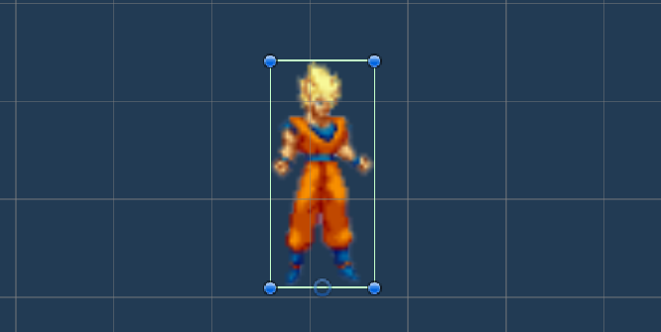

Hình 1. Nhân vật Super Goku

Nhân vật Songoku

* Khả năng di chuyển: lên, xuống, trái, phải
* Chạy: Có tác động lên 2 ô theo hướng lựa chọn khi không gặp vật cản
* Dịch chuyển: Di chuyển tức thời đến vị trí cách 20 ô
* Nhảy: Thực hiện trong 1 giây
* Đấm: Gây ra 5 sát thương, phạm vi 12 ô
* Đá: Gây ra 10 sát thương, phạm vi 12 ô, khi tích đủ 3 nấc năng lượng
* Chưởng Supernova: Gây ra 500 sát thương / 0.5s

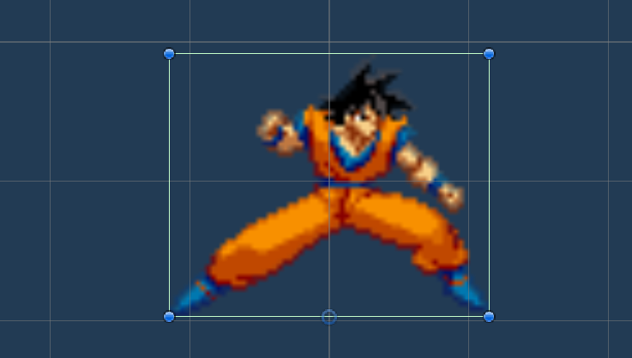

Hình 2. Nhân vật SongGoku

Nhân vật Gotenk

* Khả năng di chuyển: lên, xuống, trái, phải
* Chạy: Có tác động lên 2 ô theo hướng lựa chọn khi không gặp vật cản
* Dịch chuyển: Di chuyển tức thời đến vị trí cách 20 ô
* Nhảy: Thực hiện trong 1 giây
* Đấm: Gây ra 5 sát thương, phạm vi 12 ô
* Đá: Gây ra 10 sát thương, phạm vi 12 ô, khi tích đủ 3 nấc năng lượng
* Chưởng: Gây ra 500 sát thương / 0.5s

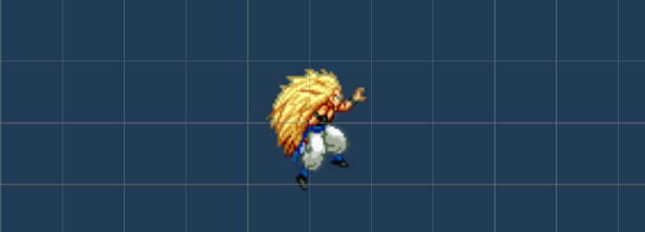

Hình 3. Nhân vật Gotenk

Nhân vật FatBuu

* Khả năng di chuyển: lên, xuống, trái, phải
* Chạy: Có tác động lên 2 ô theo hướng lựa chọn khi không gặp vật cản
* Dịch chuyển: Di chuyển tức thời đến vị trí cách 20 ô
* Nhảy: Thực hiện trong 1 giây
* Đấm: Gây ra 5 sát thương, phạm vi 12 ô
* Đá: Gây ra 10 sát thương, phạm vi 12 ô, khi tích đủ 3 nấc năng lượng
* Chưởng: Gây ra 500 sát thương / 0.5s

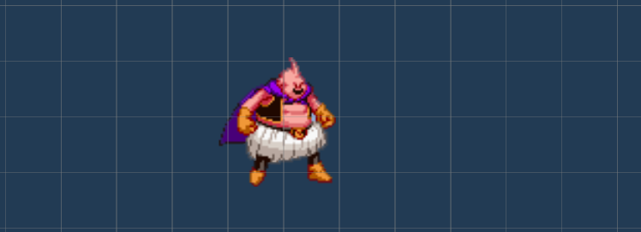

Hình 4. Nhân vật FatBuu

Nhân vật Buu

* Khả năng di chuyển: lên, xuống, trái, phải
* Chạy: Có tác động lên 2 ô theo hướng lựa chọn khi không gặp vật cản
* Dịch chuyển: Di chuyển tức thời đến vị trí cách 20 ô
* Nhảy: Thực hiện trong 1 giây
* Đấm: Gây ra 5 sát thương, phạm vi 12 ô
* Đá: Gây ra 10 sát thương, phạm vi 12 ô, khi tích đủ 3 nấc năng lượng
* Chưởng: Gây ra 500 sát thương / 0.5s

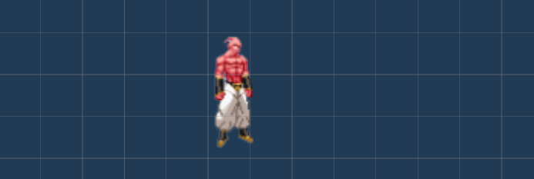

Hình 5. Nhân vật Buu

#### 2.1.4. Các cơ chế của game

Khi quái vật tấn công người chơi, nếu người chơi không di chuyển để tránh né kĩ năng của chúng và không thực hiện chiêu thức để tiêu diệt chúng thì người chơi sẽ bị mất máu. Nếu máu về 0 tức là người chơi bị chết. Người chơi thua cuộc và game kết thúc.

Khi quái vật tấn công, nếu người chơi thực hiện di chuyển khéo léo để tránh né kĩ năng của đối thủ; đồng thời nhanh tay tung chiêu thức. Mỗi lần đánh trúng quái vật, nhân vật sẽ được hồi lại năng lượng. Mỗi lần tiêu diệt được quái vật, người chơi được chuyển đến màn chơi tiếp theo. Nếu vượt qua tất cả các màn chơi tức là người chơi đã giành chiến thắng.

### 2.2. Thiết kế giao diện

#### 2.2.1. Biểu đồ - Flowchart

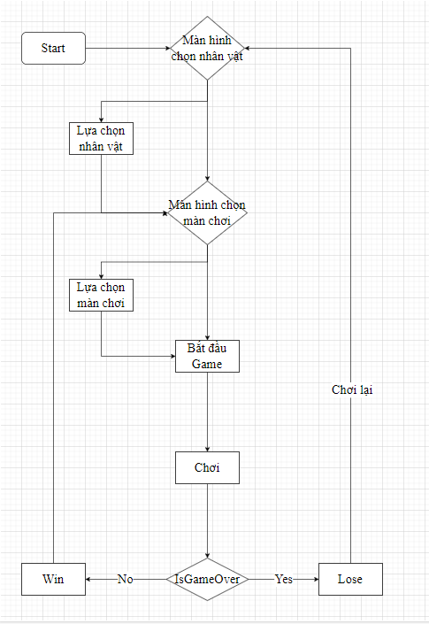

Hình 6. Biểu đồ Flowchart của game

#### 2.2.2. Mô tả

Menu chính bao gồm: Chọn nhân vật, Chọn màn chơi

* Chọn nhân vật: Hiển thị danh sách nhân vật có thể chọn
* Chọn màn chơi: Hiển thị các màn chơi có thể chọn

Các màn hình bao gồm:

* Màn hình chọn nhân vật: Sau khi vào game, màn hình nhân vật sẽ hiện ra. Chúng ta có thể chọn nhân vật để mở khóa nhân vật sau mỗi vòng thắng
* Màn hình chọn màn chơi (sau khi chọn nhân vật): Sau khi chọn nhân vật, màn hình chọn màn chơi sẽ hiện ra. Chúng ta có thể chọn màn chơi sau mỗi vòng thắng.
* Màn hình chơi game: Sau khi ta chọn nhân vật và nhấn chơi thì màn hình chơi game hiện ra cho chúng ta chơi.
* Màn hình chiến thắng: Sau khi chúng ta chiến thắng thì màn hình thắng hiện ra và có lựa chọn chơi lại ván game để cải thiện thành tích, còn nếu không thì sẽ quay lại màn hình chọn nhân vật để mở khóa nhân vật tiếp theo
* Màn hình trò chơi kết thúc: Khi mà chúng ta chết, màn hình thua sẽ hiện ra và có nút thử lại để chúng ta quay lại màn hình nhân vật và có thể chơi lại

#### 2.2.3. Giao diện các màn hình

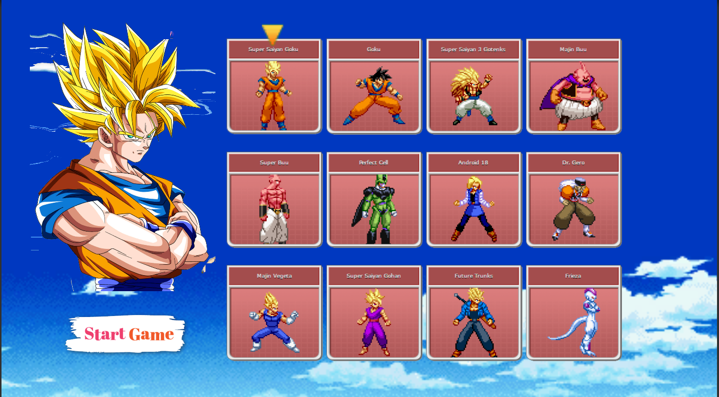

Hình 7. Màn hình chọn nhân vật

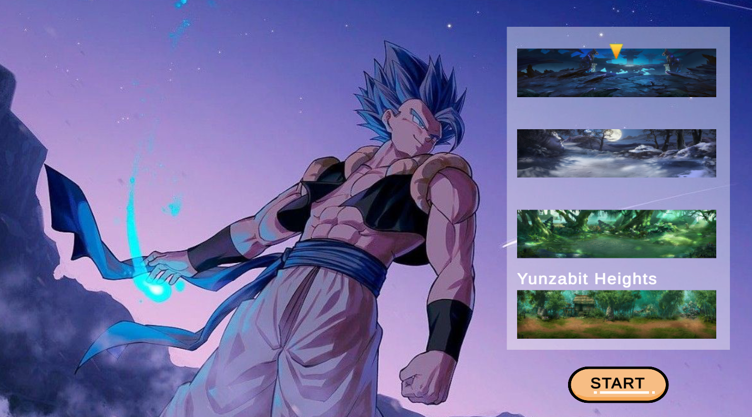

Hình 8. Màn hình chọn map

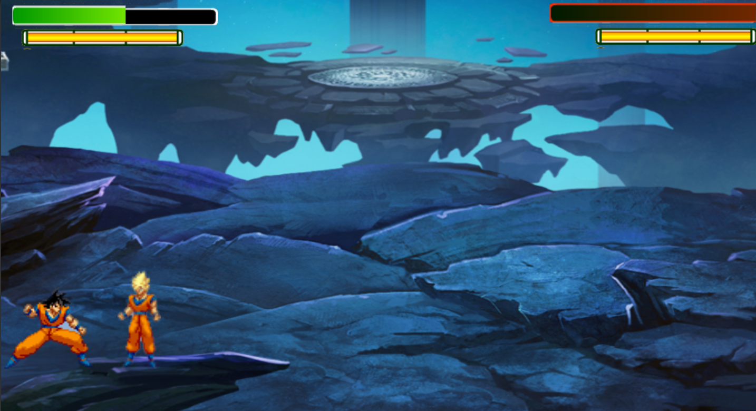

Hình 9. Màn hình chơi Map 1

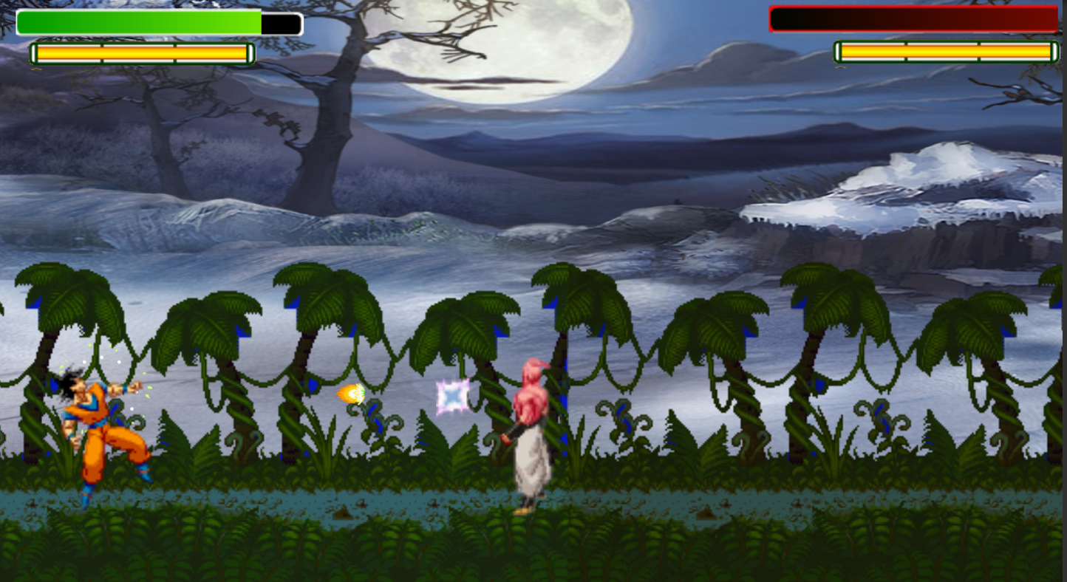

Hình 10. Màn hình chơi Map 2

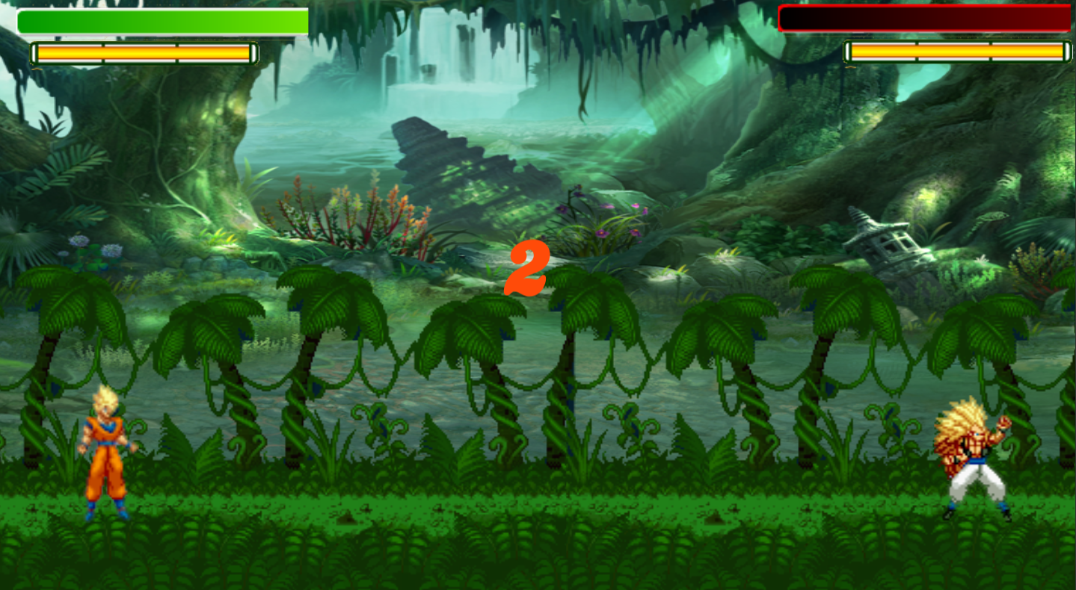

Hình 11. Màn hình chơi Map 3

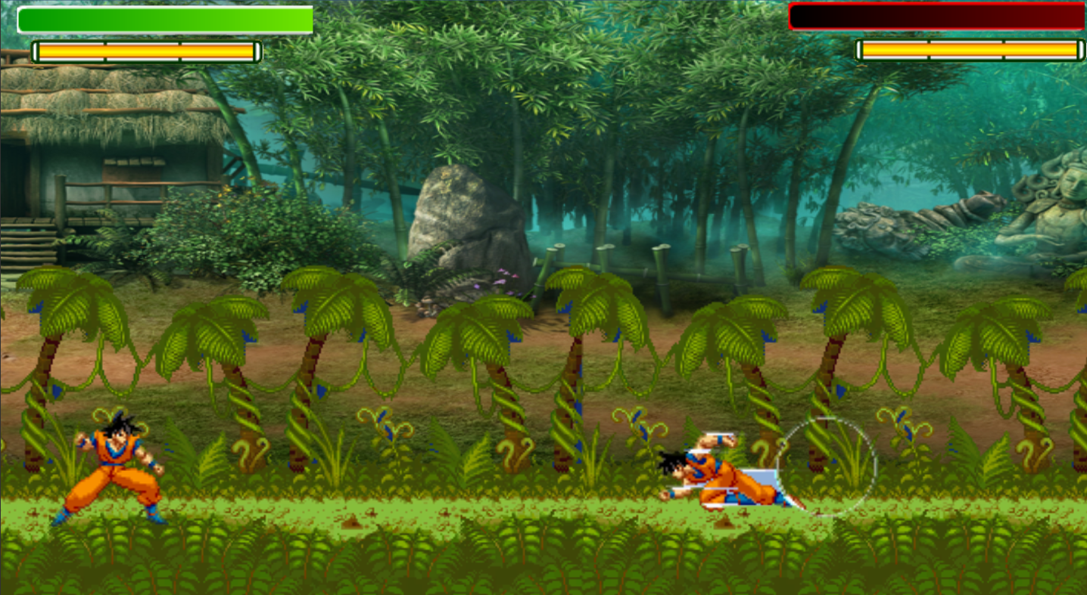

Hình 12. Màn hình chơi Map 4

### 2.3. Thiết kế âm thanh

* Âm nhạc nền (trong quá trình chơi game)

*Ultra Instinct Opening*

* Âm nhạc menu chọn nhân vật

*Epic Battle Music*

## CHƯƠNG 3. CÀI ĐẶT CHƯƠNG TRÌNH VÀ KẾT QUẢ



### Kỹ thuật thực hiện

#### Kĩ thuật di chuyển nhân vật

* Sử dụng hàm Input.GetAxis để di chuyển nhân vật theo chiều ngang và chiều dọc bởi vì Input.GetAxis sẽ trả về giá trị từ -1 đến 1. Nếu không bấm gì sẽ trả về 0. Vì vậy khi sử dụng GetAxis để làm chuyển động cho nhân vật sẽ mượt mà hơn.
* Sử dụng hàm Input.GetKey(KeyCode.x) để có thể di chuyển theo các phím đã cài đặt
* Khởi tạo thêm biến IsGround để kiểm tra xem nhân vật có đang ở dưới mặt đất hay không. IsGround được xác định bởi Object ground.
* Code minh họa

|  |
| --- |
| private void MovePlayer ()  {  horizontal = Input.GetAxis ("Horizontal");  vertical = Input.GetAxis ("Vertical");  //move  if ((Input.GetKey (KeyCode.D) || (kick && transform.localScale.x > 0) || (hit && transform.localScale.x > 0)) && !isFinshFlash) {  transform.Translate (Vector2.right * speedMove * Time.deltaTime);  if (isGround) {  transform.localScale = new Vector3 (scaleX, scaleY, 0);  }  }  else if ((horizontal < 0 || (kick && transform.localScale.x < 0) || (hit && transform.localScale.x < 0)) && !isFinshFlash) {  transform.Translate (-Vector2.right * speedMove * Time.deltaTime);  if (isGround) {  transform.localScale = new Vector3 (-scaleX, scaleY, 0);  }  }  if (vertical > 0.1f && isGround) {  jump = true;  }  if (jump) {  Jump (speedJump);  jump = false;  }  } |

#### Kĩ thuật di chuyển nhanh của nhân vật (Flash Animation)

* Sử dụng hàm Input.GetKey(KeyCode.x) để có thể di chuyển theo các phím đã cài đặt
* Sử dụng hàm velocity trong Rigidbody2D để đại diện cho tốc độ thay đổi vị trí của nhân vật khi thực hiện di chuyển nhanh
* Sử dụng thêm biến IsGround để kiểm tra xem nhân vật có đang ở trên mặt đất hay không, nếu có mới cho phép thực hiện di chuyển nhanh
* Nếu thời gian nhấn phím di chuyển > 0 và biến đếm số lần nhấn phím = 1 thì sẽ thực hiện dịch chuyển 15 đơn vị theo hướng di chuyển đã chọn và gán giá trị của biến kết thúc dịch chuyển bằng true thồn báo kết thúc dịch chuyển
* Ngược lại, gán thời gian nhấn phím = 0.5 và biến đếm số lần nhấn phím tăng thêm 1
* Code minh họa

|  |
| --- |
| private void FlashAnimation ()  {  if (Input.GetKeyDown (KeyCode.D) && isGround) {  if (timePressD > 0 && countPressD == 1) {  ani.SetTrigger ("flash");  isFinshFlash = true;  rib.velocity = new Vector2 (15, 0);  timePressD = 0;  countHit = 0;  } else {    timePressD = 0.5f;  countPressD++;  }  } else if (Input.GetKeyDown (KeyCode.A) && isGround) {  if (timePressA > 0 && countPressA == 1) {  ani.SetTrigger ("flash");  isFinshFlash = true;  rib.velocity = new Vector2 (-15, 0);  timePressA = 0;  countHit = 0;  } else {    timePressA = 0.5f;  countPressA++;  }  }  if (timePressD > 0 || timePressA > 0) {  timePressD -= Time.deltaTime;  timePressA -= Time.deltaTime;  } else {  countPressD = 0;  countPressA = 0;  }  //left  } |

#### Kĩ thuật đánh của nhân vật

* Sử dụng hàm Input.GetKeyDown(KeyCode.x) để có thể di chuyển theo các phím đã cài đặt
* Nếu như nhân vật trên mặt đất thì cho phép đánh quái vật, nếu như số lần đánh (countHit) = 1 và thời gian đánh (timeHit) > 0 thì sẽ thiết lập thời gian đánh (timeHit) = 0.6
* Code minh họa

|  |
| --- |
| //hit  if (Input.GetKeyDown (KeyCode.J) && isGround) {  if (timeHit > 0 && countHit == 1) {  ani.SetFloat ("timeHit", 0.6f);  } else {  ani.SetTrigger ("hit");  ani.SetFloat ("timeHit", 0f);  timeHit = 0.5f;  countHit += 1;  }  }  if (timeHit > 0) {  timeHit -= Time.deltaTime;  } else {  countHit = 0;  } |

#### Kĩ thuật đá của nhân vật

* Sử dụng hàm Input.GetKeyDown(KeyCode.x) để có thể di chuyển theo các phím đã cài đặt
* Nếu như nhân vật trên mặt đất thì cho phép đánh quái vật, thiết lập kich = true và timeKick = 0
* Code minh họa

|  |
| --- |
| //kick  if (Input.GetKeyDown (KeyCode.K) && isGround) {  kick = true;  ani.SetTrigger ("kick");  timeKick = 0;  } |

#### Kĩ thuật đánh mạnh của nhân vật

* Sử dụng hàm Input.GetKeyDown(KeyCode.x) để có thể di chuyển theo các phím đã cài đặt
* Nếu như lượng năng lượng hiện tại >= năng lượng cần thiết để dùng chiêu thì sẽ cho phép nhân vật sử dụng chiêu và cập nhật lại năng lượng sau khi dùng chiêu
* Code minh họa

|  |
| --- |
| //super hit  if (Input.GetKeyDown (KeyCode.I) && isGround) {  if (curPower >= powerHit) {  curPower = curPower - powerHit;  ani.SetTrigger ("superHit");  //update slider  gameManager.UpdatePower (curPower);  }  } |

#### Kĩ thuật đá của nhân vật

* Sử dụng hàm Input.GetKeyDown(KeyCode.x) để có thể di chuyển theo các phím đã cài đặt
* Nếu như lượng năng lượng hiện tại >= năng lượng cần thiết để dùng chiêu đá thì sẽ cho phép nhân vật sử dụng chiêu đá và cập nhật lại năng lượng sau khi dùng chiêu đá
* Code minh họa

|  |
| --- |
| if (Input.GetKeyDown (KeyCode.U) && isGround) {  if (curPower >= powerShoot) {  curPower = curPower - powerShoot;  ani.SetTrigger ("shoot");  //update slider  gameManager.UpdatePower (curPower);  }  } |

#### Kĩ thuật chặn của nhân vật

* Nếu như bị tấn công thì trạng thái của nhân vật sẽ chuyển về bị tấn công (Damaged), sau đó thời gian bị tấn công (timerDamaged) sẽ được tăng lên theo thời gian
* Nếu như thời gian bị tấn công (timerDamaged) lớn hơn thời gian bị tấn công cho phép thì trạng thái của nhân vật sẽ được chuyển về bình thường (normal) và thời gian bị tấn công sẽ reset về 0
* Code minh họa

|  |
| --- |
| private void Blocking ()  {  if (isDamaged) {  statePlayer = StatePlayer.Damaged;  timerDamaged += Time.deltaTime;  if (rib.gravityScale < gravity) {  rib.gravityScale += Time.deltaTime;  }  if (timerDamaged > damagedRate) {  isDamaged = false;  timerDamaged = 0;  statePlayer = StatePlayer.Normal;  rib.gravityScale = gravity;  }  }  } |

#### Kĩ thuật khởi tạo nhân vật và quái

* Sử dụng hàm Instantiate để clone một nhân vật từ menu chọn nhân vật đã được xây dựng sẵn
* Sử dụng hàm Instantiate để clone một quái vật đã được xây dựng sẵn từ PrefabGO
* Code minh họa

|  |
| --- |
| private void InitPlayer ()  {  if (MenuControll.GetIntance () != null) {  //Debug.Log(MenuControll.indexChara);  Instantiate(prefabScript.players[MenuControll.indexChara], posPlayer.position, Quaternion.identity);  }  }  private void InitAI ()  {  var index = SceneManager.GetActiveScene().name.Substring(5);  //Debug.Log(index);  var AI = int.Parse(index) -1;  GameObject aiPrefab = prefabScript.AIs [AI];  Instantiate (aiPrefab, posAI.position, Quaternion.identity);  } |

#### Kĩ thuật cập nhật máu và năng lượng của nhân vật và quái

* Cơ chế của game cho phép nhân vật và quái được hồi năng lượng mỗi khi sử dụng chiêu thức trúng đối thủ
* Nếu như lượng máu hiện tại >= lượng máu bị tấn công thì sẽ cập nhật lại máu hiện tại
* Làm tương tự với lượng năng lượng
* Code minh họa

|  |
| --- |
| public void UpdateHealthy (ref int curHealthy, ref int damagedHealthy,ref int curPowerEnemy,int maxPower, int action)  {  if(action == 1 && (curPowerEnemy + 10) <= maxPower){  curPowerEnemy += 10;  UpdatePowerEnemy(curPowerEnemy);  }  if (curHealthy >= damagedHealthy) {  curHealthy = curHealthy - damagedHealthy;  iTween.ScaleTo (sliderHealthy, new Vector3 (curHealthy * 2.6f / 100, sliderHealthy.transform.localScale.y, 0), 0f);  } else {  curHealthy = 0;  iTween.ScaleTo (sliderHealthy, sliderHealthy.transform.localScale + new Vector3 (0, 0, 0), 0f);  }  }  public void UpdateHealthyEnemy (ref int curHealthyEnemy, ref int damagedHealthyEnemy,ref int curPower,int maxPower, int action)  {  if(action == 1 && (curPower + 10) <= maxPower){  curPower += 10;  UpdatePower(curPower);  }    if (curHealthyEnemy >= damagedHealthyEnemy) {  curHealthyEnemy = curHealthyEnemy - damagedHealthyEnemy;  print ("currhealthy " + curHealthyEnemy);  iTween.ScaleTo (sliderHealthyEnemy, new Vector3 (curHealthyEnemy * 2.6f / 100, sliderHealthyEnemy.transform.localScale.y, 0), 0f);  } else {  curHealthyEnemy = 0; // quái vật chết  OnWinGame();  iTween.ScaleTo (sliderHealthyEnemy, sliderHealthyEnemy.transform.localScale + new Vector3 (0, 0, 0), 0f);  }  }  // cập nhật năng lượng  public void UpdatePower (int curPower)  {  iTween.ScaleTo (sliderPower, new Vector3 (curPower * 2f / 100, sliderPower.transform.localScale.y, 0), 0f);  }  public void UpdatePowerEnemy (int curPowerEnemy)  {  iTween.ScaleTo (sliderPowerEnemy, new Vector3 (curPowerEnemy * 2f / 100, sliderPowerEnemy.transform.localScale.y, 0), 0f);  } |

#### Kĩ thuật hiển thị thời gian chờ và hết đếm thời gian mới cho di chuyển

* Sử dụng hàm WaitForSecond và Text để hiển thị Text theo kèm thời gian chờ load game
* Sử dụng yield để dừng thời gian chờ trong WaitForSecond
* Sau khi hết thời gian chờ sẽ chuyển trạng thái nhân vật sang Playing
* Trong PlayerControl, nếu như trạng thái khác Playing thì sẽ không cho thao tác trong game

|  |
| --- |
| private IEnumerator CountTimerStart ()  {  txtTimerStart.text = "3";  yield return new WaitForSeconds (1);  txtTimerStart.text = "2";  yield return new WaitForSeconds (1);  txtTimerStart.text = "1";  yield return new WaitForSeconds (1);  txtTimerStart.text = "Fight!";  yield return new WaitForSeconds (1);  txtTimerStart.text = "";  state = GameState.Playing;  }  // Xử lý trong hàm MenuManager  void Update ()  {  if(GameManager.GetIntance().state != GameState.Playing)  {  return;  }  transform.position = new Vector3(transform.position.x, transform.position.y, 0); //  if (AIScript == null) {  AIScript = GameObject.FindGameObjectWithTag("AI").GetComponent<AIControl> ();  }  if (statePlayer != StatePlayer.Damaged) {  MovePlayer ();  FlashAnimation ();  Attack ();  }  Blocking ();  ChangeAnimation ();  } |

#### Kĩ thuật tấn công của quái vật

* Kĩ năng của quái vật sẽ được sinh ngẫu nhiên

|  |
| --- |
| private void Attack ()  {  int randAttack = Random.Range (0, 3);  switch (randAttack) {  case 0:  {  ani.SetTrigger ("hit");  rib.velocity = Vector2.zero;  rib.velocity = transform.position.x < playerScript.gameObject.transform.position.x  ? new Vector2 (10, 0) : new Vector2 (-10, 0);  }  break;  case 1:  {  ani.SetTrigger ("kick");  rib.velocity = Vector2.zero;  rib.velocity = transform.position.x < playerScript.gameObject.transform.position.x  ? new Vector2 (10, 0) : new Vector2 (-10, 0);  }  break;  }  } |

#### Kĩ thuật xử lý va chạm của quái vật

* Hiển thị hoạt ảnh khi tấn công và bị tấn công, cập nhật thành máu và năng lượng của quái vật
* Code minh họa

|  |
| --- |
| void OnTriggerEnter2D (Collider2D other)  {  if (!playerScript.isDamaged) {  if (other.gameObject.CompareTag("hitP")) {  isDamaged = true;  damagedRate = 0.5f;  CreateEffectDamaged (0.5f, 1f);  countDamaged++;  gameManager.UpdateHealthyEnemy (ref curHealthyEnemy, ref damagedHit,ref playerScript.curPower, playerScript.power, 1);    }  if (other.gameObject.tag == "kickP") {  isDamaged = true;  damagedRate = 0.5f;  CreateEffectDamaged (0.5f, 1f);  countDamaged++;  gameManager.UpdateHealthyEnemy (ref curHealthyEnemy, ref damagedKick,ref playerScript.curPower, playerScript.power, 1);  }  if (other.gameObject.tag == "scale") {  isDamaged = true;  damagedRate = 0.5f;  CreateEffectDamaged (2, 3f);  countDamaged++;  gameManager.UpdateHealthyEnemy (ref curHealthyEnemy, ref damagedSuperHit,ref playerScript.curPower, playerScript.power, 1);  }  if (other.gameObject.name == "kick2") {  isDamaged = true;  damagedRate = 0.6f;  CreateEffectDamaged (1f, 1f);  countDamaged++;  gameManager.UpdateHealthyEnemy (ref curHealthyEnemy, ref damagedKick2,ref playerScript.curPower, playerScript.power, 1);  }  if (other.gameObject.tag == "bulletPlayer") {  isDamaged = true;  damagedRate = 1f;  gameManager.UpdateHealthyEnemy (ref curHealthyEnemy, ref damagedKick2,ref playerScript.curPower, playerScript.power, 0);  Destroy (other.gameObject);  CreateEffectDamaged (0.5f, 1f);  }  }  } |

#### Kĩ thuật hiển thị menu chọn nhân vật

* Code minh họa

|  |
| --- |
| public void SelectCharacter()  {  var btnChar = EventSystem.current.currentSelectedGameObject;  if (btnChar != null)  {  selectObj.transform.position = btnChar.transform.position + new Vector3(0, 64, 0);  nameCharacter = btnChar.name;  SetActiveIcon();  switch (btnChar.name)  {  case "SuperGoku":  indexChara = 0;  iconChar[0].SetActive(true);  break;  case "Goku":  indexChara = 1;  iconChar[5].SetActive(true);  break;  //case "Cell":  // indexChara = 2;  // iconChar [2].SetActive (true);  //break;  case "Gotenk":  indexChara = 2;  iconChar[3].SetActive(true);  break;  case "FatBuu":  indexChara = 3;  iconChar[4].SetActive(true);  break;  case "Buu":  indexChara = 4;  iconChar[1].SetActive(true);  break;    }  }  } |

#### Kĩ thuật hiển thị màn chơi và chọn màn chơi

* Code minh họa

|  |
| --- |
| public void SelectCharacter()  {  var btnChar = EventSystem.current.currentSelectedGameObject;  if (btnChar != null)  {  selectObj.transform.localPosition = btnChar.transform.localPosition + new Vector3(0,20,0);  nameMap = btnChar.name;  /*SetActiveIcon();*/  switch (btnChar.name)  {  case "Level1":  iconChar[0].SetActive(true);  level = btnChar.name;  break;  case "Level2":  iconChar[1].SetActive(true);  level = btnChar.name;  break;  case "Level3":  iconChar[2].SetActive(true);  level = btnChar.name;  break;  case "Level4":  iconChar[3].SetActive(true);  level = btnChar.name;  break;  default:  level = "Level1";  break;  }  }  } |

#### Kĩ thuật hiển thị Popup khi chiến thắng và thất bại khi chơi

* Thiết lập Time.timeScale = 0 để sau khi chiến thắng sẽ dừng thời gian để hiển thị popup chiến thắng và button chọn Next Level
* Sau khi click button sẽ chuyển lại thời gian timeScale = 1 và chuyển màn sang màn chọn Map

|  |
| --- |
| public class PopupWin : BasePopup  {  public Button btn_nextLevel;  public override void Initialized(object data = null)  {  Time.timeScale = 0;  base.Initialized(data);  btn_nextLevel.onClick.RemoveAllListeners();  btn_nextLevel.onClick.AddListener(OnClickNextLevel);    }  private void OnClickNextLevel()  {  Close();  Time.timeScale = 1;  SceneManager.LoadScene("Map");    }  }  // Popup Lose  public class PopupLose : BasePopup  {  //public Button btn_nextLevel;  public override void Initialized(object data = null)  {  base.Initialized(data);  StartCoroutine(WaitShowMenu());  }  private IEnumerator WaitShowMenu()  {  yield return new WaitForSeconds(1);  Close();  SceneManager.LoadScene("Menu");  }  } |

#### Kĩ thuật xử lý hành động của quái vật

* Code minh họa

|  |
| --- |
| private void AIManager()  {  float distancePE = Vector3.Distance(transform.position, playerScript.transform.position);  if (distancePE > 9)  {  if (curPowerEnemy < powerHit && curPowerEnemy < powerShoot)  {  float rand = Random.value;  if (rand > 0.5)  {  ani.SetTrigger("flash");  rib.velocity = transform.position.x < playerScript.gameObject.transform.position.x  ? new Vector2(15, 0) : new Vector2(-15, 0);  }  else  {  Movement();  }  }  else  {  float rand = Random.value;  if (rand > 0.5)  {  CheckRotation();  SpecicalAttack();  }  else  {  Movement();  }  }  }  else  {  timerAttack += Time.deltaTime;  if (timerAttack > timeAttack)  {  CheckRotation();  timerAttack = 0;  float rand = Random.value;  if (rand > 0.85)  {  SpecicalAttack();  }  else  {  Attack();  }  }  }  } |

### Hướng dẫn chơi

* Khi bắt đầu khởi động Game, người chơi sẽ được chọn nhân vật để bắt đầu chiến đấu

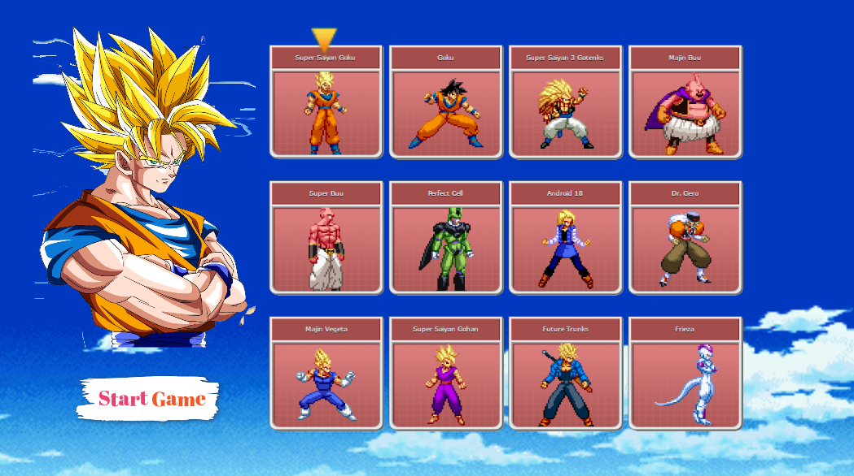

Hình 13. Chọn nhân vật

* Sau đó, người chơi sẽ chọn màn chơi

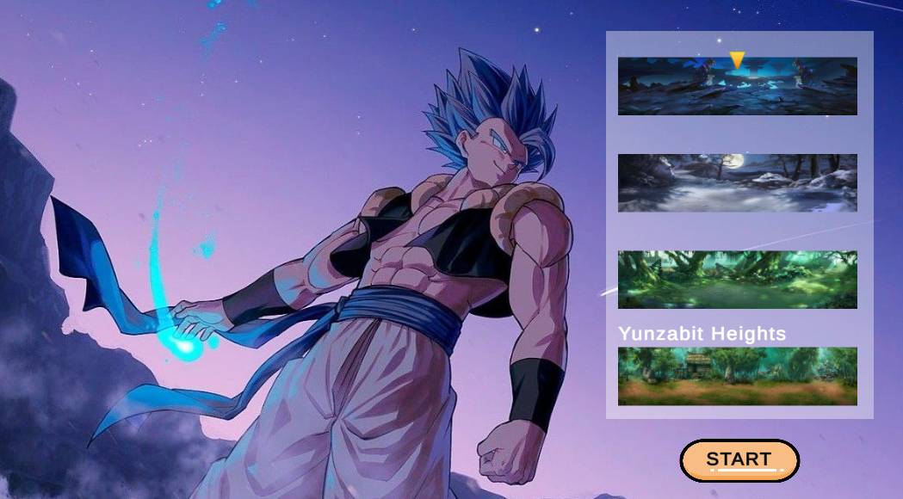

Hình 14. Chọn Map

* Sau khi chọn màn chơi, người chơi sẽ vào game để trải nghiệm trò chơi

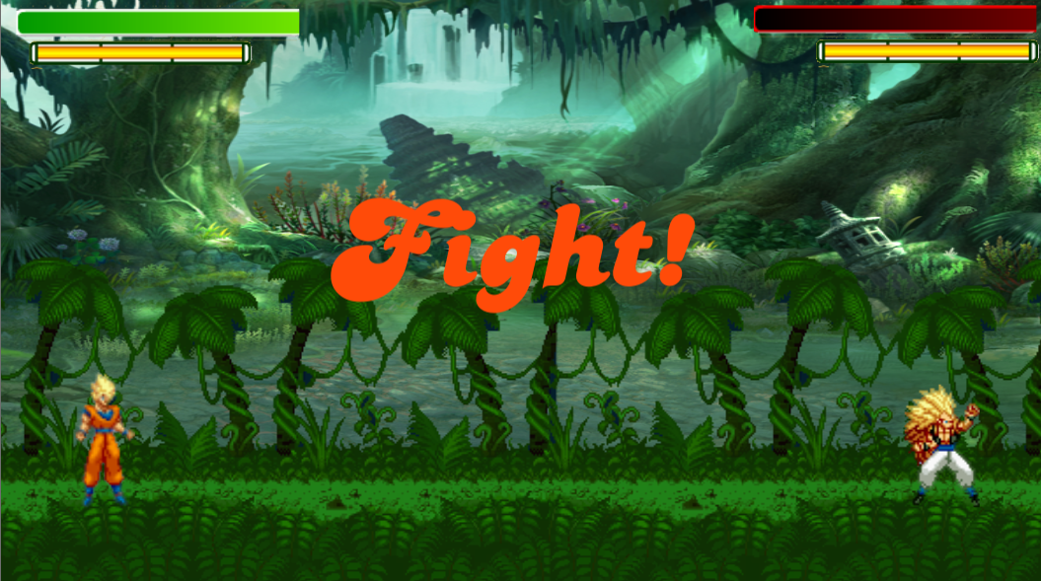

Hình 15. Chơi game

* Nếu hạ gục thành công quái vật, người chơi sẽ được chuyển đến màn chọn map tiếp theo để chơi

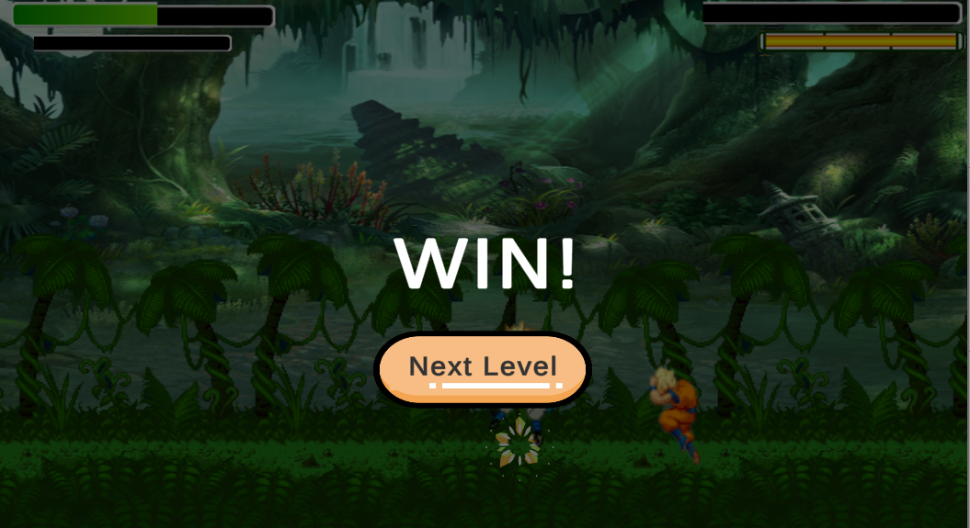

Hình 16. Màn hình hiển thị chiến thắng

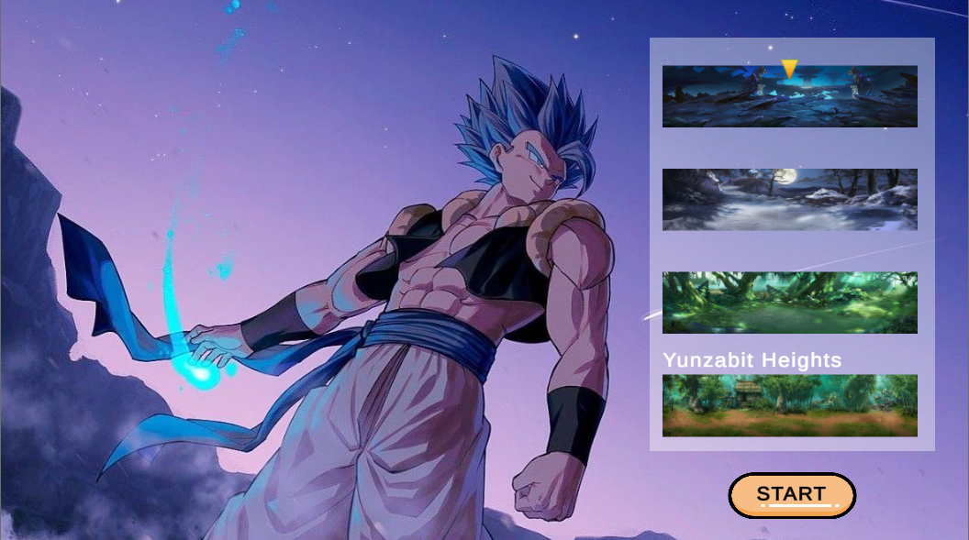

Hình 17. Chọn Map

* Nếu thua, người chơi sẽ quay trở lại màn chọn nhân vật để bắt đầu lại từ đầu

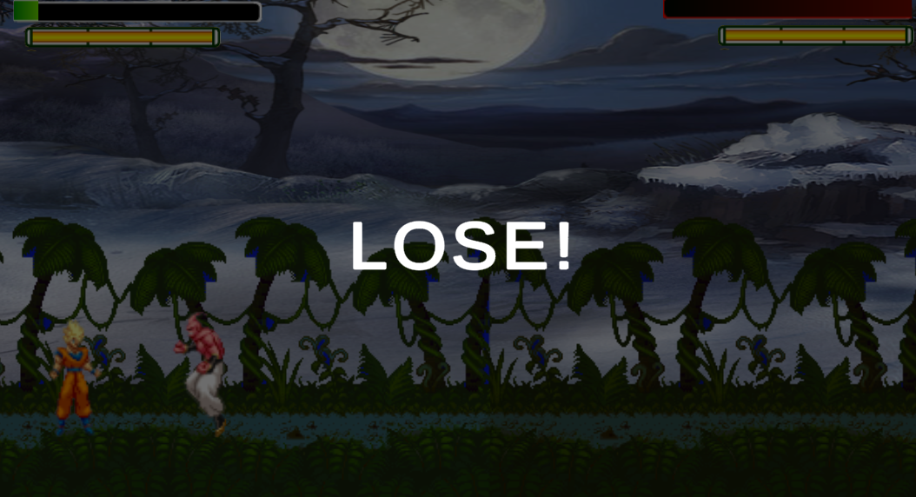

Hình 18. Màn hình hiển thị thua cuộc

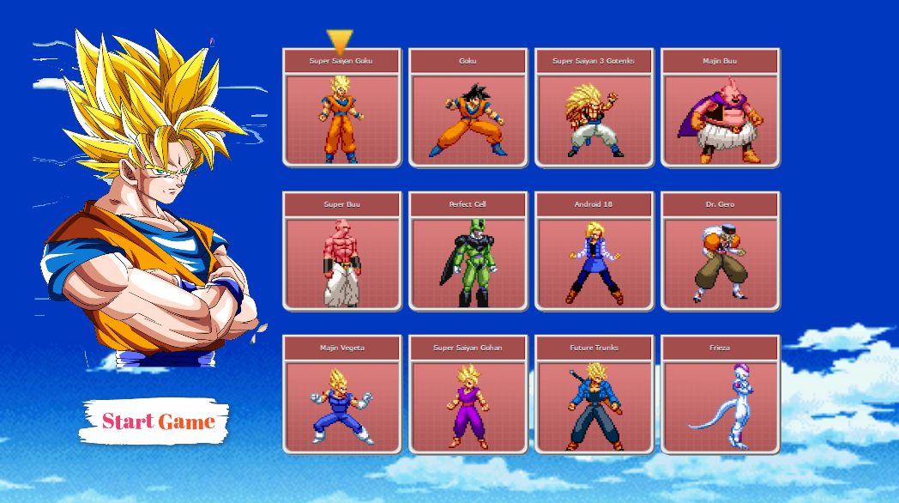

Hình 19. Màn hình chọn nhân vật

## KẾT LUẬN

Game 2D Dragon Ball là kết quả của nhóm sau khi nghiên cứu và áp dụng các kỹ thuật sử dụng Unity Engine để tạo lên trò chơi . Tổng quan đã nắm và vận dụng được các kĩ thuật với Unity và sử dụng trên phần mềm Unity.

Game đã đảm bảo được các cơ chế theo đặc tả và cốt truyện: Mỗi màn chơi sẽ tương ứng với mỗi quái vật nhất định, nhân vật và quái vật có thể di chuyển, sử dụng kĩ năng, chuyển hiển thị qua các màn: màn chọn nhân vật, màn chọn map, màn chơi, màn thông báo chiến thắng, thất bại, …

Trong thời gian tới, nhóm chúng em sẽ xây dựng thêm một số chức năng:

* Xây dựng thêm nhiều nhân vật
* Xây dựng thêm các màn chơi
* Xây dựng thêm các quái vật với độ khó cao hơn
* Xây dựng thêm âm thanh thu hút hơn
* Xây dựng tích hợp nạp tiền để mua vàng

…

## TÀI LIỆU THAM KHẢO

[1]. Giáo trình phát triển game 2D unity online trên <https://learn.unity.com/>